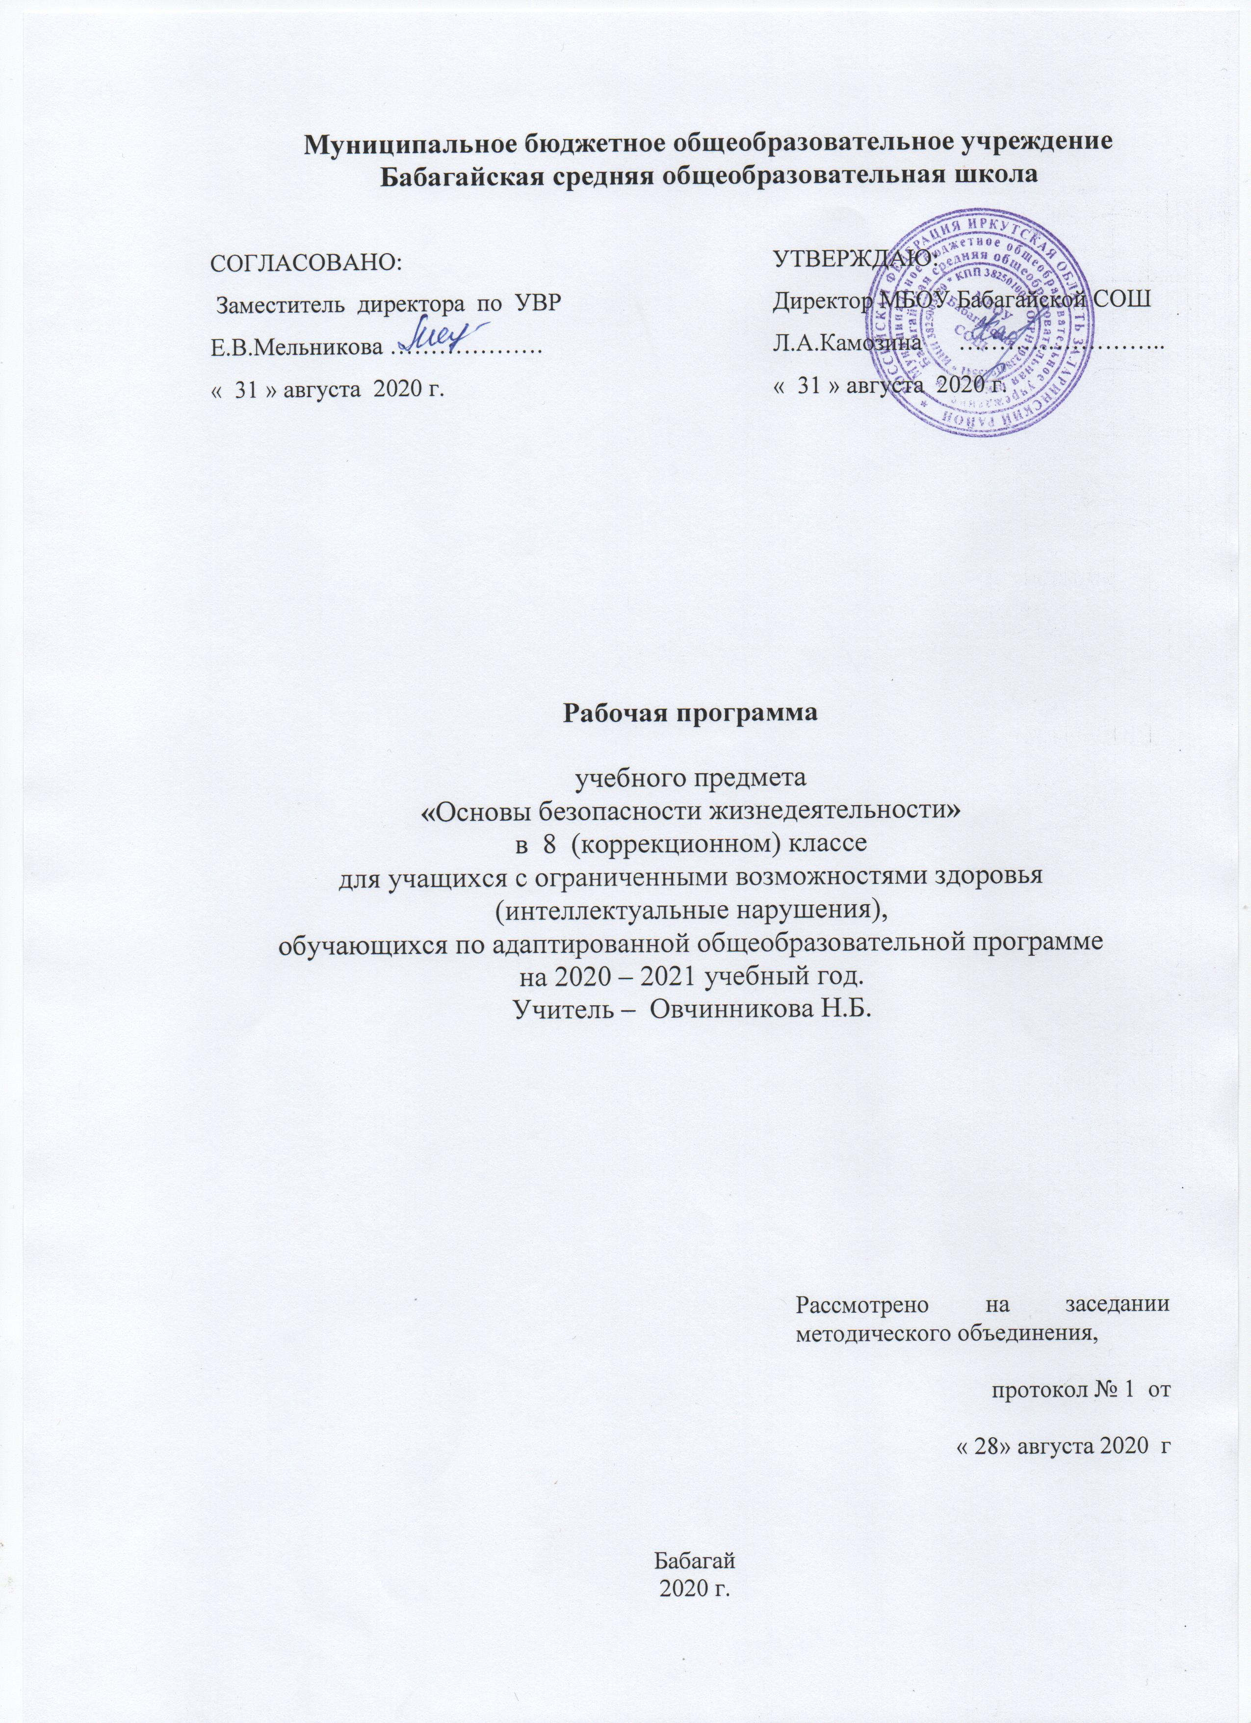

Рабочая программа по предмету «Основы безопасности жизнедеятельности» составлена на основании Закона РФ «Об образовании», программы для специальных (коррекционных) общеобразовательных учреждений VIII и адаптированной основной образовательной программе основного общего образования для обучающихся с легкой умственной отсталостью МБОУ Бабагайская СОШ.
Рабочая программа рассчитана на 34 часа в год (1 час в неделю).
Цель: воспитание личности безопасного типа, хорошо знакомой с современными проблемами безопасности жизни и жизнедеятельности человека, осознающей их исключительную важность, стремящейся решать эти проблемы, разумно сочетая личные интересы с интересами общества.
Задачи:
- освоение знаний: об опасных и чрезвычайных ситуациях, о влиянии их последствий на безопасность личности и государства; о государственной системе обеспечения защиты населения от ЧС; об организации подготовки населения к действиям в условиях опасных и чрезвычайных ситуаций; о здоровом образе жизни; об оказании первой медицинской помощи при неотложных состояниях; о правах и обязанностях граждан в области безопасности жизнедеятельности;
- овладение умениями предвидеть возникновение опасных и чрезвычайных ситуаций по характерным признакам их появления, а также из анализа специальной информации, получаемой из различных источников; принимать обоснованные решения и разрабатывать план своих действий в конкретной опасной ситуации с учетом реальной обстановки и своих возможностей;
- воспитание ответственного отношения к окружающей природной среде, к личному здоровью как индивидуальной и общественной ценности, к безопасности личности, общества и государства;
- развитие личных духовных и физических качеств, обеспечивающих адекватное поведение в различных опасных и чрезвычайных ситуациях природного, техногенного и социального характера: развитие потребности соблюдать нормы здорового образа жизни: подготовку к выполнению требований, предъявляемых к гражданину РФ в области безопасности жизнедеятельности.

Основные направления коррекционной работы:
- развитие восприятия, представлений, ощущений;
- развитие памяти, внимания;
- развитие пространственных представлений и ориентации;
- развитие наглядно-образного словесно-логического и мышления;
- развитие умения сравнивать, анализировать;
- выделять сходство и различие понятий;
- умение работать по инструкциям, алгоритму;
- планировать деятельность;
- формирование адекватности чувств;
- формирование умения анализировать свою деятельность;
- коррекция монологической и диалогической речи;
- обогащение словаря.

Основной формой обучения является урок.
Используются методы обучения:
- словесные: объяснение, беседа;
- наглядные: презентация;
- практические: работа с учебником.

Приемы обучения:
– осуществление индивидуального и дифференцированного подхода с учетом возрастных особенностей, уровнем развития, интеллектуальных возможностей. Специфика методов обучения заключается в их коррекционной направленности: замедленность обучения и частая повторяемость, подача учебного материала малыми порциями, максимальная развёрнутость и расчленённость материала, постоянная опора на опыт ученика. За трудовыми действиями осуществляется повседневный и текущий контроль.

Технологии обучения:
- здоровьесберегающие;
- проблемно-поисковые;
- личностно-ориентированные;
- технологии дифференцированного обучения.

ТРЕБОВАНИЯ К УРОВНЮ ПОДГОТОВКИ УЧАЩИХСЯ 8 КЛАССА

К концу 8 класса обучающиеся должны знать (понимать):
• основные составляющие здорового образа жизни, обеспечивающие духовное, физическое и социальное благополучие; факторы, укрепляющие и разрушающие здоровье; вредные привычки и способы их профилактики;
• потенциальные опасности природного, техногенного и социального характера, возникающие в повседневной жизни, их возможные последствия и правила безопасного поведения в опасных и чрезвычайных ситуациях;
• организацию защиты населения от ЧС природного, техногенного и социального характера, права и обязанности граждан в области безопасности жизнедеятельности;
• приемы и правила оказания первой медицинской помощи;

Уметь:
• предвидеть опасные ситуации по их характерным признакам, принимать решение и действовать, обеспечивая личную безопасность;
• действовать при возникновении пожара в жилище и использовать подручные средства для ликвидации очагов возгорания;
• соблюдать правила поведения на воде, оказывать помощь утопающему;
• оказывать первую медицинскую помощь при ожогах, отморожениях, ушибах, кровотечениях;
• соблюдать правила личной безопасности в криминогенных ситуациях и в местах скопления большого количества людей;
• действовать согласно установленному порядку по сигналу «Внимание всем!», комплектовать минимально необходимый набор документов, вещей и продуктов питания в случае эвакуации населения;

Использовать приобретенные знания и умения в практической деятельности и повседневной жизни для:
• выработки потребности в соблюдении норм ЗОЖ, невосприимчивости к вредным привычкам;
• обеспечения личной безопасности в различных опасных и ЧС;
• соблюдения мер предосторожности на улицах, дорогах и правил безопасного поведения в общественном транспорте;
• безопасного пользования бытовыми приборами, инструментами и препаратами бытовой химии в повседневной жизни;
• проявления бдительности и безопасного поведения при угрозе террористического акта или при захвате в качестве заложника;
• оказания первой медицинской помощи пострадавшим в различных опасных или бытовых ситуациях;
• обращения (вызова) в случае необходимости в соответствующие службы экстренной помощи.

Особенности организации учебного процесса по ОБЖ
Основными принципами обучения ОБЖ являются: сознательность, активность и самостоятельность; системность, последовательность и комплексность; обучение на высоком уровне трудности; прочность формирования знаний, умений и навыков; групповой и индивидуальные принципы обучения.
Принципы реализуются с помощью различных методов и средств (ТСО, наглядность), приемов позволяющих представлять взаимосвязь изучаемых явлений с реальной действительностью.
Основные методы обучения - наблюдения, повседневный опыт, интуитивное предсказание, активные методы обучения стимулирующие познавательную деятельность учащихся, интеракивное обучение- обучение основанное на общении, компьютерные методы обучения (адаптивные методы, метод проблем и открытий, метод научных исследований и т.д.)
.

Содержание программы по предмету «Основы безопасности жизнедеятельности» в 8 классе

Раздел I. Опасные и чрезвычайные ситуации техногенного характера. Безопасность и защита человека.

Глава 1. Основные виды и причины опасных ситуаций техногенного характера (3 часа.)
Понятия аварии, катастрофы, чрезвычайные ситуации техногенного характера. Их классификация. Краткая характеристика основных видов чрезвычайных ситуаций техногенного характера и их последствий. Основные причины и стадии развития техногенных происшествий.

Глава 2. Пожары и взрывы (5 часов.)
Пожары. Взрывы. Условия возникновения пожаров и взрывов. Возможные последствия пожаров и взрывов. Меры пожарной безопасности. Правила безопасного поведения при пожарах и угрозе взрывов.

Глава 3. Аварии с выбросом опасных химических веществ (5 часов.)
Опасные химические вещества и объекты. Характеристика АХОВ и их поражающих факторов. Причины и последствия аварий на химически опасных объектах. Правила поведения и защитные меры при авариях на ХОО. Первая помощь пострадавшим от АХОВ.

Глава 4. Аварии с выбросом радиоактивных веществ (5 часов.)
Радиоактивность и радиационно-опасные объекты. Ионизирующее излучение: природа, единицы измерения, биологические эффекты. Естественная радиоактивность. Характеристика очагов поражения при радиационных авариях и принципы защиты от ионизирующего излучения. Правила поведения и действия населения при радиационных авариях и радиоактивном загрязнении местности.

Глава 5. Гидродинамические аварии (4 часа.)
Гидродинамические аварии и гидротехнические сооружения. Причины и виды гидродинамических аварий. Последствия гидродинамических аварий. Меры по защите населения от последствий гидродинамических аварий. Правила поведения при угрозе и во время гидродинамических аварий.

Глава 6. Нарушение экологического равновесия (5 часов)
Экология и экологическая безопасность. Биосфера и человек. Загрязнение атмосферы. Загрязнение почв. Загрязнение природных вод. Понятие о предельно допустимых концентрациях загрязняющих веществ. Краткая характеристика экологической обстановки в России.

Раздел II. Опасные поведения на улицах и дорогах.

Глава 7. Безопасное поведение на улицах и дорогах (7 часов.)
Правила для велосипедистов. Правила для роллинга. Снаряжение. Как научиться кататься на роликовых коньках без травм и увечий. Основные понятия об уголовной ответственности несовершеннолетних. Как уберечь себя от преступлений. Безопасность в общественных местах. Как получить помощь со стороны. Как себя вести, когда избежать силового контакта невозможно. Самозащита в общественном транспорте. Самозащита в замкнутом помещении. Особенности схватки на лестнице.

Тематическое планирование
№ п/п | Кол-во часов | Тема
Раздел I. Опасные ситуации технического характера. Безопасность и защита человека
Глава 1. Основные виды и причины опасных ситуаций техногенного характера.
1 | 1 | Аварии, катастрофы, чрезвычайной ситуации техногенного характера и их классификация
2 | 1 | Источники чрезвычайных ситуаций техногенного характера и их последствия
3 | 1 | Основные причины и стадии развития техногенных происшествий
 | Глава 2. Пожары и взрывы.
4 | 1 | Пожары
5 | 1 | Взрывы
6 | 1 | Условия и причины возникновения пожаров и взрывов
7 | 1 | Последствия пожаров и взрывов
8 | 1 | Правила безопасного поведения при пожарах и угрозе взрывов
 | Раздел 2. Аварии с выбросом опасных химических веществ.
9 | 1 | Опасные химические вещества и объекты
10 | 1 | Характеристика АХОВ и их поражающих факторов
11 | 1 | Причины и последствия аварий на химически опасных объектах
12 | 1 | Правила поведения и защитные меры при авариях на ХОО
13 | 1 | Первая помощь пострадавшим от АХОВ
 | Глава 4. Аварии с выбросом радиоактивных веществ.
14 | 1 | Радиоактивность и радиационно - опасные объекты
15 | 1 | Ионизирующее излучение: природа, единица измерения, биологические эффекты
16 | 1 | Характеристика очагов поражения при радиационных авариях и принципы защиты от ионизирующего излучения
17 | 1 | Правила поведения и действия населения при радиоактивных авариях и радиоактивном заражении местности
18 | 1 | Повторительно-обобщающий урок «Пожары, взрывы и аварии с выбросом АХОВ»
 | Глава 5. Гидродинамические аварии.
19 | 1 | Гидродинамические аварии и гидротехнические сооружения
20 | 1 | Причины и виды гидродинамических аварий
21 | 1 | Последствия гидродинамических аварий
22 | 1 | Меры по защите населения от последствий гидродинамических аварий. Правила поведения при угрозе и во время гидродинамических аварий
 | Глава 6. Нарушения экологического равновесия.
23 | 1 | Экология и экологическая безопасность.
24 | 1 | Биосфера и человек. Загрязнение атмосферы.
25 | 1 | Загрязнение почв. Загрязнение природных вод.
26 | 1 | Предельно допустимые концентрации загрязняющих веществ. Характеристика экологической обстановки в России.
27 | 1 | Повторительно-обобщающий урок «Нарушения экологического равновесия»
Раздел II. Опасные ситуации, возникающие в повседневной жизни, и правила безопасного поведения.
Глава 7 Безопасное поведение на улицах и дорогах
28 | 1 | Правила для велосипедистов.
29 | 1 | Мотовелосипед и мопед. Мотоцикл. Правила пользования и движения.
30 | 1 | Водитель - главный участник дорожного движения
31 | 1 | Проезд перекрестка
32 | 1 | Экстремальные ситуации аварийного характера
33 | 1 | Итоговое повторение.
34 | 1 | Итоговая контрольная работа

